Приложение № 1
к Договору №______________
от ___ ____________2015

ТЕХНИЧЕСКОЕ ЗАДАНИЕ
на выполнение работ по теме:
«Разработка дополнительных программных модулей и инструментов
для расширения функциональных возможностей пользователей ЕОНКОМ»

2015 г.

СОДЕРЖАНИЕ
1. НАИМЕНОВАНИЕ РАБОТЫ 3
2. ЦЕЛЬ И ЗАДАЧИ РАБОТЫ 3
3. ОПИСАНИЕ РАБОТ 3
4. ИСХОДНЫЕ ДАННЫЕ ДЛЯ ВЫПОЛНЕНИЯ РАБОТЫ и требования к техническим результатам работы 4
4.1 Локализация 4
4.1.1 Создание структуры 4
4.1.2 Настройка правил поиска данных 4
4.1.3 Оценка качества оборудования профильными специалистами 6
4.1.4 Внесение данных 7
4.1.5 Поиск 7
4.1.6 Формирование отчетности 7
4.2 Интеграция с СИО 9
4.2.1 Общие требования 9
4.2.2 Одновременное заполнение атрибута ID_EONKOM и атрибутов необходимых к передаче в ЕОНКОМ 10
4.2.3 Создание новой строки в интерфейсной таблице (в случае отсутствие ID_ЕОНКОМ). 10
4.2.4 Интерфейс принятия решений 11
4.2.5 Функции доступные из интерфейса принятия решений 11
4.2.6 Передача и обработка данных 12
4.3 Жизненный цикл карточки Контрагента 12
4.3.1 Общие требования 12
4.3.2 Ролевая политика 13
5. ТРЕБОВАНИЯ И УСЛОВИЯ К РАЗРАБОТКЕ ПРИРОДООХРАННЫХ МЕР И МЕРОПРИЯТИЙ 13
6. ТРЕБОВАНИЯ К КАЧЕСТВУ ВЫПОЛНЕНИЯ РАБОТ 13
7. ТРЕБОВАНИЕ К СРОКУ (ИНТЕРВАЛУ) ВЫПОЛНЕНИЯ РАБОТ 13
8. ПОРЯДОК ПРИЕМКИ и ТРЕБОВАНИЯ К ОТЧЕТНОСТИ 13
8.1 Требования к документации для приемки 13
8.2 Порядок рассмотрения и приемки результатов работы 14
8.3 Формат отчетной документации 14
9. ПЕРЕЧЕНЬ ПРИНЯТЫХ СОКРАЩЕНИЙ 15
10. ПЕРЕЧЕНЬ ПРИЛОЖЕНИЙ 15

НАИМЕНОВАНИЕ РАБОТЫ
Разработка дополнительных программных модулей и инструментов для расширения функциональных возможностей пользователей ЕОНКОМ.

ЦЕЛЬ И ЗАДАЧИ РАБОТЫ
Целью выполнения работ является:
- разработка специализированного инструмента, предназначенного для оценки наличия в ЕОНКОМ локализации оборудования по странам-производителям с возможностью хранения истории согласования карточек образцов продукции профильными специалистами.
- разработка механизма передачи данных по карточкам образцов продукции в интерфейсные таблицы и сценария получения в ЕОНКОМ данных по признаку наличия/отсутствия ID_ЕОНКОМ в определенном поле интерфейсной таблицы.

ОПИСАНИЕ РАБОТ
Исполнитель должен доработать ПО Enovia V6, являющееся платформой ЕОНКОМ, с целью реализации новых модулей в соответствии с требованиями настоящего технического задания (далее – ТЗ).
В рамках настоящего ТЗ необходимо разработать следующие новые функциональные модули и инструменты:
- инструмент «Локализация»;
- модуль «Интеграция с СИО»;
- инструмент «Жизненный цикл карточки Контрагента».
Все новые модули и инструменты, реализованные в процессе выполнения настоящего ТЗ, должны быть оформлены Исполнителем в виде документов, включая:
- руководство пользователя;
- руководство администратора;
- файлы исходных программных кодов;
- файлы кодов web-сервиса.
Разработанные и доработанные в процессе выполнения данного Технического задания функциональные модули и инструменты должны быть протестированы Исполнителем на предмет совместимости с ПО контроля безопасности и обеспечения целостности данных
АО «НИАЭП».
Перечень ПО для проведения тестирования будет предоставлен Исполнителю Заказчиком в процессе выполнения работ.

ИСХОДНЫЕ ДАННЫЕ ДЛЯ ВЫПОЛНЕНИЯ РАБОТЫ и требования к техническим результатам работы

Локализация

Создание структуры
Инструмент создания структуры должен представлять собой настроенную в интерфейсе ЕОНКОМ структуру энергоблока АЭС по следующим правилам (включая, но не ограничиваясь):
- KKS-кодирование (здание, система, подсистема и т.д.);
- структура по группам номенклатуры продукции.

Настройка правил поиска данных
Каждая ветка должна содержать в себе набор позиций проектной спецификации, настроенных по правилам поиска аналогов в ЕОНКОМ.
Правила должны настраиваться однократно и храниться в ЕОНКОМ с возможностью последующего внесения изменений в условия поиска.
При переходе в интерфейсе к любому конечному элементу настроенной структуры (виду оборудования), в правой части интерфейсного окна должен отображаться перечень аналогов оборудования, найденных в ЕОНКОМ по заранее настроенным правилам поиска (рисунок 1), включая данные, являющиеся ссылочными для карточки образца продукции (например, данные о стоимости, объекте поставки и т.п.)
Выводимые в интерфейсе столбцы таблицы настраиваются индивидуально в зависимости от учетной записи Пользователя.
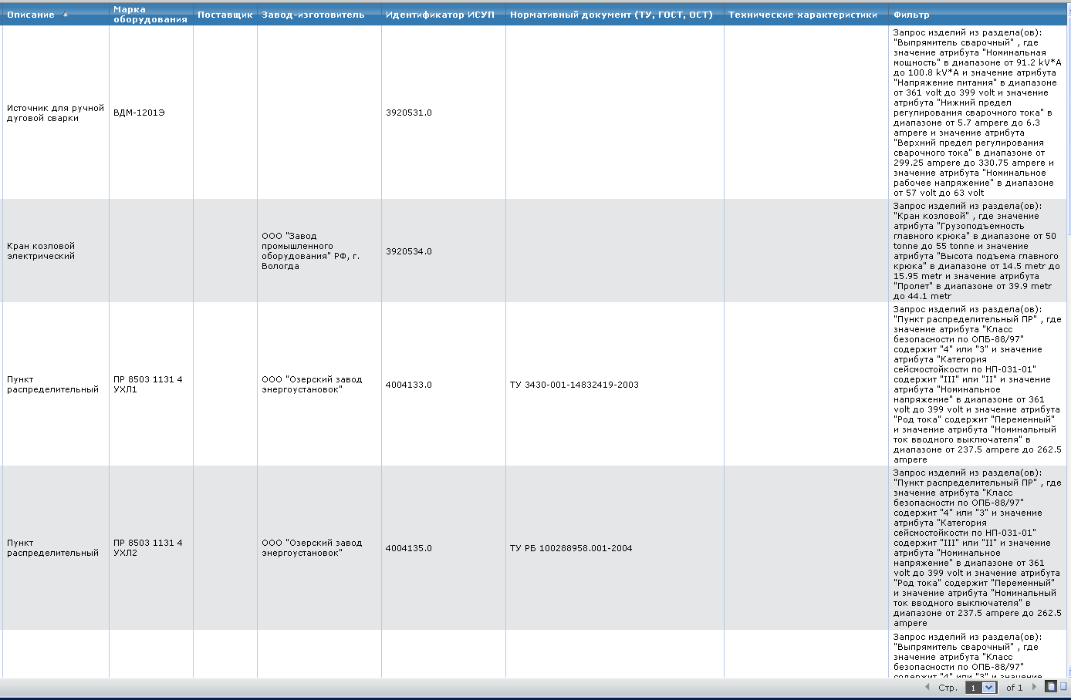
Рисунок 1 – Образцы оборудования, заложенные в проект АЭС

При необходимости просмотра карточек ЕОНКОМ, найденных по параметрам должна существовать возможность перехода к карточкам для просмотра организации-изготовителя, страны-изготовителя оборудования и других параметров. Перечень столбцов, отображаемых в окне просмотра должен быть индивидуально настраиваемым.
Необходимо предусмотреть возможность настройки структуры таким образом, чтобы обеспечить отображение карточек, подходящих под условия, с исключением из отображения условий, по которым производится поиск (рисунок 2).
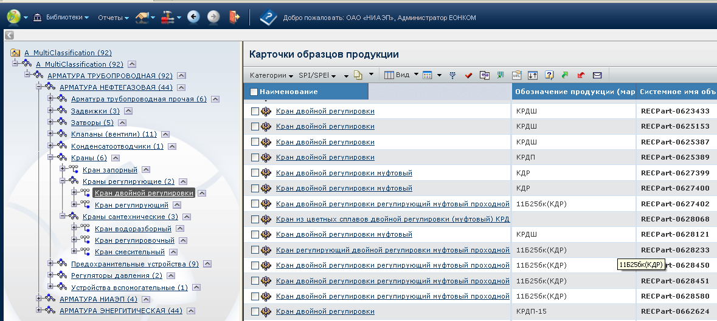
Рисунок 2 – Структура с отображением карточек, подходящих под запрос

Оценка качества оборудования профильными специалистами
С целью оценки качества оборудования, подходящего под условия поиска по структуре, необходимо реализовать инструмент, позволяющий различным специалистам проводить оценку карточек образцов продукции и выносить решение о возможности применения данного оборудования в зависимости от объекта строительства и энергоблока.
Инструмент, предназначенный для оценки качества оборудования должен представлять собой вкладку, с возможностью разбиения на подвкладки.
Количество подвкладок должно быть доступно для добавления/удаления Администратору ЕОНКОМ.
Подвкладка должна состоять из самостоятельных атрибутов, доступных к добавлению и редактированию Администратору ЕОНКОМ.
Инструмент должен обеспечивать накопление истории по конкретному объекту строительства и/или энергоблока, т.е. при добавлении последующей записи, все записи, которые были занесены ранее, сохраняются.
Пример интерфейса приведен на рисунке 3.
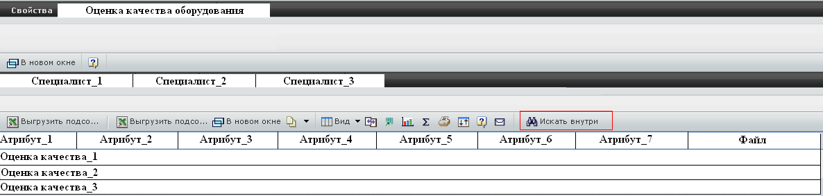
Рисунок 3 – Пример интерфейса оценки качества оборудования

Внесение данных
Для массового первоначального заполнения вкладки информацией необходимо предусмотреть возможность загрузки/выгрузки данных из формата Excel.
Атрибут «файл» должен осуществлять возможность приложения документа в обозначаемых графических и текстовых форматах, при этом необходимо обеспечить приложение файла с компьютера Пользователя без использования первоначального добавление в Библиотеку документов ЕОНКОМ.
При добавлении документа с рабочего компьютера, файл должен автоматически добавляться в Библиотеку документов ЕОНКОМ, и в дальнейшем должен быть доступен для просмотра и выгрузки.

Поиск
Для навигации по занесенным данным требуется реализовать возможность поиска по структуре данных, в том числе и внутри одной карточки.
При этом поиск должен быть доступен по всем атрибутам вкладки. При добавлении нового атрибута во вкладку, атрибут должен быть доступен для осуществления по нему поиска.
При поиске по структуре (без перехода в конкретную вкладку карточки образца продукции), интерфейс поиска должен представлять собой поисковое окно, разделенное на подгруппы в зависимости от количества вкладок (специалистов оценивающих карточку на предмет оценки качества).
Каждая подгруппа должна содержать в себе атрибуты, которые присутствуют во вкладке. Поиск должен осуществляться с применением различных операндов: «равно», «не равно», «больше», «меньше», «содержит», «не содержит», «включает» и т.п.

Формирование отчетности
Для получения статистики из структуры необходимо предусмотреть возможность формирования отчета по различным параметрам, относящимся как к карточке образца продукции, так и к данным по оценке качества продукции профильными специалистами.
Для настройки должны быть доступны любые параметры, относящиеся к карточке образца продукции ЕОНКОМ и атрибуты вкладок по оценке качества продукции.
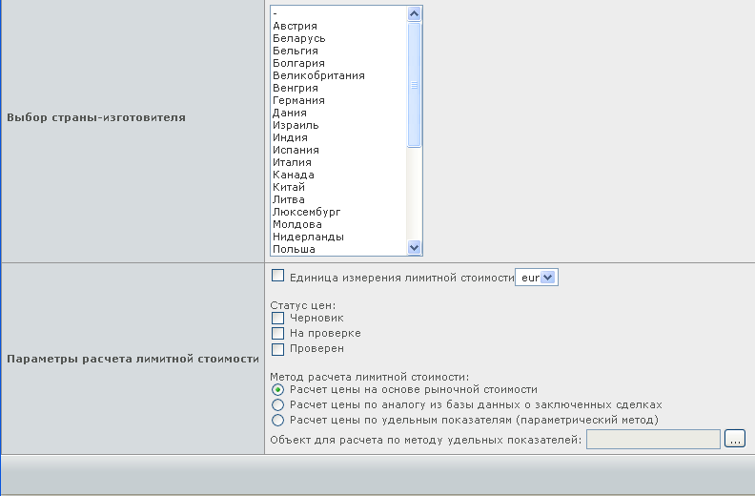
Рисунок 4 – Пример интерфейса настройки выгрузки отчета

Интеграция с СИО

Общие требования
Для обмена информацией между ЕОНКОМ и СИО необходимо разработать инструмент передачи данных по карточкам образцов продукции в интерфейсные таблицы и сценарии получения в ЕОНКОМ данных по признаку наличия/отсутствия ID_ЕОНКОМ в определенном поле интерфейсной таблицы.
Применяемая для обмена данными СУБД SQL-server.
Состав интерфейсных таблиц принять в соответствии с Технической спецификацией (Приложение 1) с учетом возможности расширения таблицы дополнительным атрибутивным составом.
Передача данных в атрибуты Таблицы № 1-3 технической спецификации должна осуществляться в зависимости от опроса строк Таблиц ключей № 4 – 5 (Приложение 1).
Разработанный механизм должен позволять передавать в интерфейсные таблицы карточки образцов продукции по признаку смены статуса. Статусы карточек, необходимые к передаче должны быть доступны для настройки Администратору ЕОНКОМ.
В случае перехода карточки в следующий статус (при назначении передачи данных в интерфейсные таблицы по нескольким статусам), в интерфейсные таблицы должны передаваться исключительно изменения по атрибутам без добавления новой строки.
Должна существовать возможность передачи в интерфейсные таблицы данных по связанным с карточкой объектам (например, данные по цене, наименованию файла источника данных и т.п.), в том числе данные по локализации.
Для передачи данных из интерфейсных таблиц в ЕОНКОМ необходимо предусмотреть возможность создания атрибута со специализированным типом в менеджере «Соответствия в других ИС» (рисунок 6).
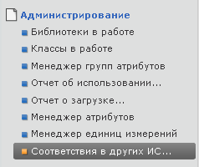
Рисунок 6 – Менеджер соответствий в других ИС
Атрибут должен иметь специализированный тип, означающий необходимость исключительно возврата данных из интерфейсных таблиц в ЕОНКОМ и не применяться для передачи данных в направлении ЕОНКОМ – СИО.
Например, интерфейсная таблица имеет вид, представленный в таблице 2.
Таблица 2 – Пример состава интерфейсной таблицы
№ | Name | ID_EONKOM | N1 | N2 | S1 | Price | Company | Contact
1 | Клапан запорный | RecPart-1234567 | 50 | 2.5 | Встроенный электропривод | 150 | Сплав | 8 (495) 1234567
2 | Задвижка запорная | RecPart-1234568 | 250 | 3 | Шарнирная муфта | 450 | ЗАО «Энергомаш (Чехов) - ЧЗЭМ» | 8 (495) 1234568
3 | Клапан сильфонный запорный | RecPart-1234569 | 300 | 4 | Дистанционное управление | 600 | ЗАО «РИМЕРА» | 8 (495) 1234569

где № - номер строки интерфейсной таблицы;
Name – наименование оборудования (наименование карточки ЕОНКОМ);
ID_EONKOM – идентификатор карточки ЕОНКОМ;
N1, N2, S1 – атрибуты, определяемые в соответствии с таблицами 4-5 Технической спецификации (Приложение 1);
Price, Company, Contact – атрибуты, назначенные в менеджере соответствий в других ИС, как атрибуты, необходимые при наличии в них информации к передаче в ЕОНКОМ.
Запуск процедуры проверки должен проходить с применением планировщика ЕОНКОМ (по требованию, по заданному времени, в интервале) по следующим сценариям.

Одновременное заполнение атрибута ID_EONKOM и атрибутов необходимых к передаче в ЕОНКОМ
Обработка полей интерфейсной таблицы происходит, начиная с атрибутов, необходимых к передаче в ЕОНКОМ.
В случае, если один или несколько атрибутов заполнены данными, отличными от пустого значений, происходит опрос атрибута ID_EONKOM. При наличии значения в указанном атрибуте происходит запись атрибутов необходимых к передаче в ЕОНКОМ
(в данном примере Price, Company, Contact) к карточке образца продукции, найденной в ЕОНКОМ по соответствию идентификатора в поле ID_EONKOM.
При этом атрибуты, которые были заполнены в интерфейсе ЕОНКОМ ненулевыми значениями не изменяются.
После записи данных в необходимые поля, карточка попадает в специализированный «Интерфейс принятия решений» для возможности оценки специалистом и принятия решения о корректности заполнения полей данных (см. п.3.4 «Интерфейс принятия решения»).

Создание новой строки в интерфейсной таблице (в случае отсутствие ID_ЕОНКОМ).
В случае если при закупке происходит замена оборудования, то в интерфейсной таблице появляется новая строка с заполненными атрибутами, необходимыми к передаче в ЕОНКОМ (с пустым значением в строке ID_EONKOM).
Алгоритм обработки строки соответствует п.3.2.
При обработке такой строки происходит создание новой карточки в ЕОНКОМ (ввиду отсутствия ID_ЕОНКОМ), и она помещается в «интерфейс принятия решений» для дальнейшей возможности оценки специалистом ЕОНКОМ и назначения шаблона из классификатора ЕОНКОМ, в котором требуется сохранить карточку образца продукции.
Создание карточки образца продукции, при соблюдении указанного сценария, должно происходить в статусе «Базовая».

Интерфейс принятия решений
Интерфейс принятия решения должен представлять собой отдельную Библиотеку ЕОНКОМ с разделением на источники данных, например:
Библиотека данных СИО
Добавление данных к карточке
Добавление новой карточки

Настройка наименований, как самой библиотеки, так и веток библиотеки должна быть доступна Администратору ЕОНКОМ.
При просмотре веток библиотеки должен быть доступен список карточек, которые были приняты из интерфейсных таблиц в зависимости от данных в полях таблицы (дополнение данных к существующей в ЕОНКОМ карточке или создание новой карточки по данным из СИО).
При попадании карточки в ветку «Добавление новой карточки» (создание новой строки в таблицах без ID_ЕОНКОМ) необходимо предусмотреть возможность (перед принятием решения) отнесения карточки специалистом ЕОНКОМ к определенному шаблону классификатора ЕОНКОМ.
При отсутствии признака отнесения карточки образца продукции к шаблону классификатора, она должна остаться в интерфейсе принятия решений и при попытке принятия решения должно выдаваться соответствующее информационное окно с предупреждением о невозможности принятия решения по причине отсутствия назначенного шаблона классификатора.

Функции доступные из интерфейса принятия решений
Специалист, работающий с библиотекой (интерфейсом принятия решений) должен иметь возможность:
- принятия решения по карточке без внесения изменений в данные;
- редактирования карточки перед принятием решения;
- принятия решения о возможности применения изменений к той или иной карточке (добавление стоимостных данных, номера договора и т.п.).
В случае подтверждения специалистом возможности внесения изменений в карточку (принятия решения) происходит удаление карточки из интерфейса принятия решений.
Для оценки полноты данных, полученных к карточке, необходимо предусмотреть возможность фильтрации карточек по критериям (заполнением необходимых полей) с возможностью массового принятия решения по карточкам образцов продукции (массовое подтверждение данных).
Интерфейс принятия решений должен иметь возможность выгрузки данных (карточек полученных из интерфейсных таблиц) в формат Excel с последующей загрузкой отредактированных данных.

Передача и обработка данных
В случае успешной обработки строки интерфейсной таблицы и передачи данных в ЕОНКОМ, необходима установка признака (флага) успешной передачи данных в специализированном атрибуте.
При установке данного флага строка по заданным атрибутам повторно не обрабатывается.
Наименование специализированного атрибута и синтаксис флага, означающего успешную передачу данных, будут дополнительно переданы Исполнителю в процессе выполнения работ.
Необходимо предусмотреть возможность передачи в интерфейсные таблицы ссылки в ЕОНКОМ для перехода к карточке, просмотра документов и т.п.
Обращение должно происходить через запрос Логина и Пароля со стороны ЕОНКОМ при попытке перехода к объекту и автоматическим ответом со стороны СИО на запрос об авторизации.
Для просмотра данных не должно использоваться более одного комплекта лицензий ЕОНКОМ (1CPF+1LIB).

Жизненный цикл карточки Контрагента

Общие требования
Для оценки качества зарегистрированного в ЕОНКОМ поставщика (производителя) необходимо реализовать в ЕОНКОМ инструмент «Жизненный цикл карточки Контрагента».
Карточка Контрагента должна иметь уникальный идентификатор, присваиваемый системой автоматически по порядку и не зависящий от данных, внесенных контрагентом.
Жизненный цикл должен представлять собой линейный набор из 6 статусов. Переход между статусами производится последовательно с возможностью перевода карточки Контрагента, как в прямом, так и обратном направлении.
Наименования статусов будут представлены Исполнителю в процессе реализации инструмента.
Заказчик вправе изменять количество статусов и наименования статусов в процессе реализации технического задания, не меняя алгоритм перехода между статусами.
При переходе между статусами необходимо предусмотреть возможность приложения документа-основания (файла).
Обязательность приложения документа-основания при смене статусов должна назначаться Администратором ЕОНКОМ отдельно по каждому статусу.

Ролевая политика
Ролевая политика доступа должна позволять осуществлять перевод карточек Контрагента между статусами под специально выделенной ролью доступа.
По-умолчанию роль доступа должна быть назначена исключительно Администратору ЕОНКОМ.
Дополнительно предусмотреть специализированную роль доступа, позволяющую осуществлять смену статуса жизненного цикла карточки Контрагента без приложения документа-основания (в случае назначения признака обязательности).

ТРЕБОВАНИЯ И УСЛОВИЯ К РАЗРАБОТКЕ ПРИРОДООХРАННЫХ МЕР И МЕРОПРИЯТИЙ
Требования не предъявляются.

ТРЕБОВАНИЯ К КАЧЕСТВУ ВЫПОЛНЕНИЯ РАБОТ
Требования не предъявляются.

ТРЕБОВАНИЕ К СРОКУ (ИНТЕРВАЛУ) ВЫПОЛНЕНИЯ РАБОТ
Начало: с момента заключения договора.
Окончание: в соответствии с календарным планом к договору.

ПОРЯДОК ПРИЕМКИ и ТРЕБОВАНИЯ К ОТЧЕТНОСТИ

Требования к документации для приемки
По завершению работ Заказчику передается следующая отчетная документация и материалы:
- руководство пользователя;
- руководство администратора;
- протоколы испытаний функциональных инструментов;
- программа и методика испытаний функциональных инструментов;
- файлы исходного кода;
- файлы кодов web-сервиса.
По согласованию с Заказчиком Исполнитель имеет право исключать написание инструкции Администратора по какому-либо модулю или инструменту в случае, если инструмент не требует администрирования и является исключительно пользовательским и преднастроенным (без возможности внесения изменений).

Порядок рассмотрения и приемки результатов работы
Приемка работ производится на основании акта сдачи-приемки выполненных работ в соответствии с Календарным планом к договору.
Все технические решения размещаются на специальном тестовом сервере Заказчика. По окончании тестирования Исполнитель предоставляет Заказчику необходимые установочные файлы для переноса интерфейсных и функциональных настроек на основной сервер.
Работы по переносу функциональных инструментов и настроек осуществляются Заказчиком. При возникновении ошибок при переносе доработок и невозможности самостоятельного переноса разработанного функционала, Исполнитель обязуется провести установку самостоятельно. Заказчик в свою очередь обязуется предоставить сотруднику Исполнителя настроенное рабочее место с выходом к необходимым серверам и установленным на ПК программным обеспечением, необходимым для выполнения работ на территории
АО «НИАЭП».

Формат отчетной документации
Исполнитель передает Заказчику отчетную документацию и материалы в двух экземплярах на бумажных носителях и в электронном виде на оптическом носителе информации (компакт-диск).

ПЕРЕЧЕНЬ ПРИНЯТЫХ СОКРАЩЕНИЙ
№ п/п | Сокращение | Расшифровка сокращения
1 | АО | акционерное общество
2 | АЭС | атомная электростанция
3 | ГОСТ | государственный стандарт
4 | ЕОНКОМ | единый отраслевой номенклатурный каталог оборудования и материалов
5 | ЖЦ | жизненный цикл
6 | ИС | информационная система
7 | ИСУП НИАЭП | информационная система управления проектами НИАЭП
8 | ИТТ | исходные технические требования
9 | НИАЭП | нижегородская инжиниринговая компания «Атомэнергопроект»
10 | НМЦ | начальная максимальная цена
11 | НТД | нормативно-техническая документация
12 | ОЛПП | опросный лист проектной потребности
13 | ОСТ | отраслевой стандарт
14 | ПО | программное обеспечение
15 | ПК | персональный компьютер
16 | СИО | система информационного обмена
17 | СУБД | система управления базами данных
18 | ТЗ | техническое задание
19 | ТКП | технико-коммерческое предложение
20 | ТУ | технические условия
21 | Excel | табличный процессор MS Excel (Microsoft Office)
22 | ID | идентификатор

ПЕРЕЧЕНЬ ПРИЛОЖЕНИЙ
Приложение 1: Техническая спецификация

ПОДПИСИ СТОРОН:

От Исполнителя:  _________________ / ./  ^{подпись}  «____» _________________ 2015г. | От Заказчика:  _________________ / ______________/  ^{подпись}  «____» _________________ 2015г.

